Чек лист приемки дизайна
- Макет сайта соответствуют техническому заданию.
- В макете сайта прорисован дизайн форм и всплывающих окон.
- Наличие всплывающего окошка спасибо при заказе или покупки с сайта (или страницы, куда перенаправляется посетитель).
- Разработан дизайн кнопок в 3-х вариантах: в спокойном состоянии, при наведении, в момент нажатия на кнопку.
- Разработан дизайн ссылок в 3-х вариантах: в спокойном состоянии, при наведении, после перехода по ссылке.
- Страница с 404 ошибкой оформлена в стиле сайта.
- С макетом дизайнер предоставил файлы использованных шрифтов в формате web fonts либо все используемые шрифты должны присутствовать на https://www.google.com/fonts (бесплатный, с наличием кириллицы).
- В макете шрифт должен быть использован только по одному названию
- Если используются не гуглофонты, шрифты предоставляются в архиве, след. структурой
- Font name
-Bold
-Font_name-Bold.eot
-Font_name-Bold.otf
-Font_name-Bold.svg
-Font_name-Bold.ttf
-Font_name-Bold.woff
-Font_name-Bold.woff2
-BoldIt
-Font_name-BoldItalic.eot
-Font_name-BoldItalic.otf
-Font_name-BoldItalic.svg
-Font_name-BoldItalic.ttf
-Font_name-BoldItalic.woff
-Font_name-BoldItalic.woff2
-Regular
-Font_name-Regular.eot
-Font_name-Regular.otf
-Font_name-Regular.svg
-Font_name-Regular.ttf
-Font_name-Regular.woff
-Font_name-Regular.woff2
-RegularIt
-Font_name-RegularIt.eot
-Font_name-RegularIt.otf
-Font_name-RegularIt.svg
-Font_name-RegularIt.ttf
-Font_name-RegularIt.woff
-Font_name-RegularIt.woff2
И другие начертания д.б. в своих папках. Список предоставляемых форматов: eot, otf, svg, ttf, woff, woff2
Для преобразования шрифтов можно использовать вот этот сервис
https://transfonter.org/

- Использованные шрифты поддерживаются браузерами и нормально отображаются.
- favicon.ico
- Должны быть предусмотрены варианты, когда в блоках будет выводиться большое/меньшее количество текст. Чтобы это не ломало дизайн.
- Наличие нашего копирайта в подвале сайта.
- Использовано не более 3 шрифтов.
- Для пунктов меню должен быть нарисован вариант, когда посетитель находится в данном разделе.
- Размеры шрифтов должны быть заданы в px и в виде целого значения (не 13.3px, а 13px)
- Межбуквенный/межсловный интервал должен быть стандартным.
- Запрещено изменять высоту/ширину шрифта способом, отличным от обычного изменения размера кегля (размера шрифта).
- Для блоков с обязательным изображением (блок товара), отрисовывать изображение-заглушку, которая будет выводиться при незагруженном изображении.
- Фон задан одним цветом или повторяющейся картинкой.
- Используется не более 2 нестандартных шрифтов.
- Формат макета *.psd, совместимый с CS6 v13.0.0
- На каждую страницу отдельный *.psd файл.
- Каждый элемент дизайна представлен в отдельном слое.
- Не делать перенос текста в рамках одного предложения с помощью клавиши "Enter" (перевод строки) или еще какими-либо способами. Текст должен падать только в естественном случае, когда кончается место в строке
- Отрисовать как будут выглядеть следующие элементы:
h1, h2, h3
пагинатор
хлебные крошки
- Дополнительно к основному дизайну прорисованы все страницы в разрешении 320px с учетом адаптивки основного дизайна. Т.е. структура и порядок элементов остается неизменным, блоки могут только падать друг под друга по очередности слева-направо. Прорисованы отдельные дополнительные элементы, которые выводятся только для этого расширения: как выглядит меню, стрелки у слайдера и т.д.
- Дополнительно к основному дизайну прорисованы все страницы в разрешении 768px с учетом адаптивки основного дизайна. Т.е. структура и порядок элементов остается неизменным, блоки могут только падать друг под друга по очередности слева-направо.
- Если дизайн делается на всю ширину, макет ПК версии должен быть размером 1170px.

Желательно сопровождать макет пояснительной запиской, где будут перечислены:
- использованные гарнитуры (для возможности сразу прописать основное семейство шрифтов для страницы и изменять его лишь отдельных блоков);
- блоки с использование «неавтоматического» интерлиньяжа и интервалов;
- цветовая схема — сразу прописаны цвета для основных текстовых блоков (все используемые цвета не имеет смысла перечислять), цвета ссылок — по умолчанию, по наведению, посещённые; опорные цвета используемых градиентов и т.д.

20.11.2018
- тени, градиенты, должны вмещаться в родительский контейнер.
Неправильно: 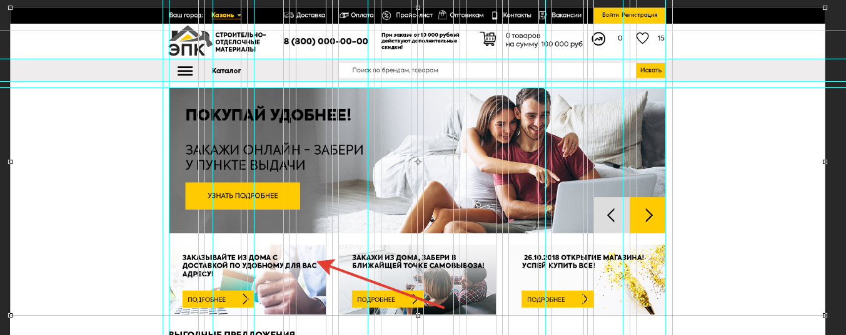
(рис.1)

Белая тень должна быть внутри блока, а не до начала страницы.
- Блоки одного раздела должны иметь идентичный дизайн. Если посмотреть тот же рис. 1, в одном блоке тень сделана по одному, в другом по-другому, в третьем его нет. Либо все должно быть одинаково, либо иметь какую-то логику при выводе.
- Изображения слайдеров, и прочее должны иметь размер блока.
Неправильно:
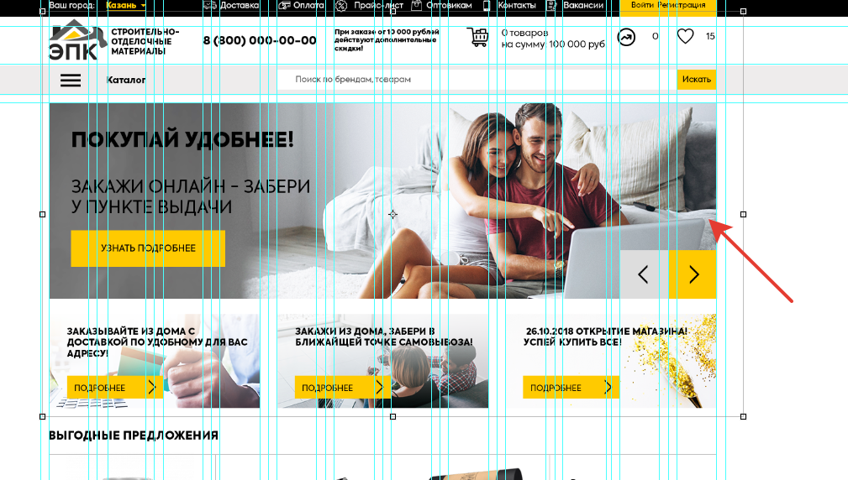
(рис. 2)
Размер изображения больше самого блока.
- В макете размеры изображения продуктов и аналогичных товаров (напр., каталогов), должны иметь одинаковые размеры
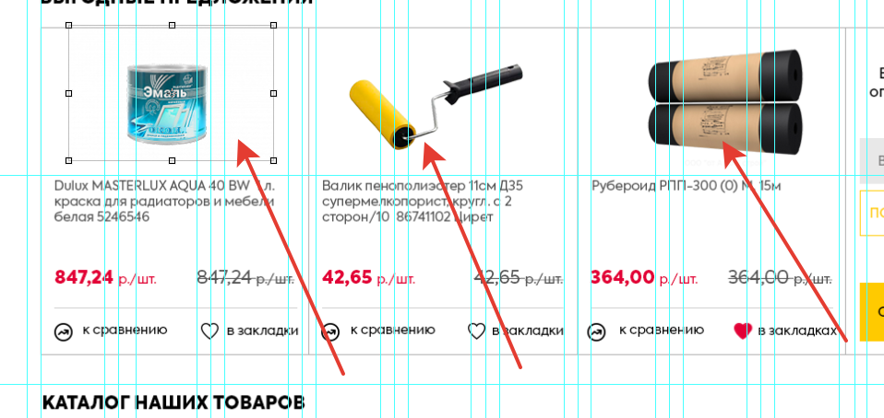
Даже, если сами изображения маленькие/большие, фактические размеры (например, вместе с белым и фоном) должны быть одинаковыми.
Хороший пример размеров изображений: https://www.ulmart.ru/

